**KARYA TULIS ILMIAH**

**GAMBARAN PENGGUNAAN OBAT SALURAN PENCERNAAN PADA PASIEN RAWAT JALAN**

**DENGAN DIAGNOSIS GERD DI RS.**

**BHAYANGKARA MEDAN**



**ENI SISKA**

**P07539019187**

**POLITEKNIK KESEHATAN KEMENKES MEDAN**

**JURUSAN FARMASI**

**2020**

**KARYA TULIS ILMIAH**

**GAMBARAN PENGGUNAAN OBAT SALURAN PENCERNAAN PADA PASIEN RAWAT JALAN**

**DENGAN DIAGNOSIS GERD DI RS.**

**BHAYANGKARA MEDAN**

Sebagai Syarat Menyelesaikan Pendidikan Program Studi RPL

Diploma III Farmasi



**ENI SISKA**

**P07539019187**

**POLITEKNIK KESEHATAN KEMENKES MEDAN**

**JURUSAN FARMASI**

**2020**

**LEMBAR PENGESAHAN**

**JUDUL : GAMBARAN PENGGUNAAN OBAT SALURAN PENCERNAAN PADA PASIEN RAWAT JALAN DENGAN DIAGNOSIS GERD  
DI RS. BHAYANGKARA MEDAN**

**NAMA : ENI SISKA**

**NIM : P07539019187**

Karya Tulis ilmiah ini Akan Diuji Pada Sidang Ujian Akhir

Program Jurusan Farmasi Poltekkes Kemenkes

Medan, Juni 2020

Penguji I Penguji II

Ernoviya, M.Si.,Apt Rini Andarwati, SKM, M.Kes

NIP 197311281994032001 NIP 197012131997032001

Ketua Penguji

Nurul Hidayah, M.Si

NIP 198910162018012001

Ketua Jurusan Farmasi

Politeknik Kesehatan Kemenkes Medan

Dra.Masniah,M.Kes,Apt

NIP 196204281995032001

**LEMBAR PERSETUJUAN**

**JUDUL : GAMBARAN PENGGUNAAN OBAT SALURAN PENCERNAAN PADA PASIEN RAWAT JALAN DENGAN DIAGNOSIS GERD  
DI RS. BHAYANGKARA MEDAN**

**NAMA : ENI SISKA**

**NIM : P07539019187**

Telah Diterima Dan Disetujui Untuk Dipertahankan Dihadapan Penguji

Medan, Juni 2020

Menyetujui

Pembimbing

Nurul Hidayah, M.Si.

NIP. 198910162018012001

Ketua Jurusan Farmasi

Politeknik Kesehatan Kemenkes Medan

Dra.Masniah,M.Kes.,Apt.

NIP 196204281995032001

**SURAT PERNYATAAN**

**GAMBARAN PENGGUNAAN OBAT SALURAN PENCERNAAN PADA PASIEN RAWAT JALAN DENGAN DIAGNOSIS GERD DI RS. BHAYANGKARA MEDAN**

Dengan ini saya menyatakan bahwa Karya Tulis Ilmiah ini tidak terdapat karya yang pernah diajukan untuk disuatu Perguruan Tinggi dan sepanjang pengetahuan saya juga tidak terdapat karya atau pendapat yang pernah di tulis atau diterbitkan oleh orang lain, kecuali yang secara tertulis diacu dalam naskah ini dan disebut dalam daftar pustaka.

Medan, Juni 2020

Eni Siska

NIM P07539019187

**MEDAN HEALTH POLYTECHNICS OF MINISTRY OF HEALTH**

**PHARMACY DEPARTMENT**

**SCIENTIFIC PAPER**, **June 2020**

**ENI SISKA**

**DESCRIPTION OF THE DIGESTIVE DISORDERMEDICINE USAGE IN OUTPATIENTS DIAGNOSED WITH GERD IN BHAYANGKARA HOSPITAL MEDAN**

**xiv + 30 pages, 3 tables, 1 pictures, 7 attachments**

**ABSTRACT**

*Gastroesophageal reflux disease* (GERD) is a pathological condition that arises as a result of reflux of stomach acid into the esophagus with various symptoms. This study aims to determine the description of the use of digestive tract drugs in outpatients withat Bhayangkara Hospital Medan.

This research is a retrospective descriptive study. The samples of this study were all drug prescriptions given to outpatient of gastrointestinal disease diagnosed with GERD at the Bhayangkara Hospital Medan in October-December 2019. The data obtained were further analyzed descriptively and presented in the form of a frequency table distribution.

The following are the data for outpatients diagnosed with GERD and receiving gastrointestinal drugs from October to December 2019 at Bhayangkara Hospital, Medan: of the 237 patients, it’s known mostly(55.70%) aged 46-55 years (37.13%) ; the most prescribed drugs are Omeprazole (31.29%), Domperidone (27.32%), Ranitidine (15.05%), Lansoprazole (14.46%), and Antacids (11.88%).

This research concludes that diseases of the digestive tractmore affected by women (55.70%) in the age range 46-55 years, the most widely used drug is Omeprazole (31.29%).

Keywords : Gastrointestinal Medicine, Outpatient, GERD, Bhayangkara Hospital, Medan

References : 8 (2010-2019).

**POLITEKNIK KESEHATAN KEMENKES MEDAN**

**JURUSAN FARMASI**

**KTI, JUNI 2020**

**ENI SISKA**

**GAMBARAN PENGGUNAAN OBAT SALURAN PENCERNAAN PADA PASIEN RAWAT JALAN DENGAN DIAGNOSIS GERD DI RS. BHAYANGKARA MEDAN**

**xiv + 30 halaman, 3 tabel, 1 gambar, 7 lampiran**

**ABSTRAK**

*Gastroesophageal reflux disease* (GERD) adalah suatu keadaan patologis sebagai akibat refluks kandungan lambung ke dalam esofagus dengan berbagai gejala. Penelitian ini bertujuan untuk mengetahui gambaran penggunaan obat saluran pencernaan pada pasien rawat jalan dengan diagnosis di RS. Bhayangkara Medan.

Jenis penelitian yang dilakukan adalah deskriptif yang bersifat retrospektif*.* Sampel yang digunakan dalam penelitian ini adalah seluruh resep penggunaan obat pada pasien penyakit saluran pencernaan rawat jalan dengan diagnosis GERD di RS. Bhayangkara Medan pada Oktober-Desember 2019. Data yang diperoleh selanjutnya dianalisis secara deskriptif dalam bentuk distribusi tabel frekuensi.

Pasien rawat jalan dengan diagnosa GERD yang menerima obat saluran pencernaan periode Oktober-Desember 2019 di RS Bhayangkara Medan adalah sebanyak 237 pasien dengan karakterisktik pasien yang paling banyak perempuan (55,70%) dan rentang usia 46-55 tahun (37,13%). Obat yang paling banyak diresepkan secara berturut-turut adalah Omeprazole (31,29%), Domperidone (27,32%), Ranitidine (15,05%), Lansoprazole (14,46%), dan Antasida (11,88%).

Kesimpulan dari penelitian ini adalah penggunaan obat pada terapi penderita penyakit saluran pencernaan dengan diagnosis GERD di RS. Bhayangkara Medan lebih banyak diderita oleh perempuan yakni debesar 55,70% dan usia tertinggi berada pada range 46-55 tahun. Persentase penggunaan obat terbanyak yaitu berdasarkan persepan obat tersebut, obat Omeprazole merupakan obat terbanyak dengan persentase sebesar 31,29%.

Kata Kunci : Obat Saluran Cerna, Rawat Jalan, GERD, RS Bhayangkara Medan

Daftar Bacaan : 8 ( 2010-2019)

**KATA PENGANTAR**

Puji dan syukur penulis panjatkan kepada Allah Yang Maha Esa atas berkat dan rahmat-Nya sehingga penulis dapat menyelesaikan penelitian dan penyusunan Karya Tulis Ilmiah yang berjudul **Gambaran Penggunaan Obat Saluran Pencernaan Pada Pasien Rawat Jalan dengan Diagnosis GERD di RS. Bhayangkara Medan.**

Dalam menyelesaikan Karya Tulis Ilmiah ini tidak lepas dari bimbingan, bantuan, saran serta dukungan doa dan moril dari berbagai pihak. Oleh karena itu, pada kesempatan ini penulis ingin mengucapkan terima kasih sebesarnya – besarnya kepada:

1. Ibu Dra. Ida Nurhayati, M.Kes., selaku Direktur Poltekkes Kemenkes Medan.
2. Ibu Dra. Masniah, M.Kes.,Apt., selaku Ketua Jurusan Farmasi Poltekkes Kemenkes Medan.
3. Ibu Ernoviya, M.Si.,Apt selaku Pembimbing Akademik yang telah membimbing penulis selama menjalani perkulihaan di Jurusan Farmasi Poltekkes Kemenkes Medan.
4. Ibu Nurul Hidayah, M.Si., selaku pembimbing dan Ketua Penguji Karya Tulis Ilmiah (KTI) yang selalu memberikan saran serta bimbingan kepada penulis dalam menyelesaikan Karya Tulis Ilmiah hingga menghantarkan penulis mengikuti Ujian Akhir Program (UAP).
5. Ibu Ernoviya, M.Si.,Apt., selaku penguji Idan Ibu Rini Andarwati, SKM, M.Kes., selaku penguji II yang telah menguji dan memberikan saran kepada penulis.
6. Seluruh Dosen dan Staf Jurusan Farmasi Poltekkes Kemenkes Medan.
7. Teristimewa kepada orang tua penulis Mbuai br Tarigan dan alm. Tambaten Barus, kepada suami tercinta Richo pratenta Ginting dan anak-anak tersayang penulis Davia Ivana Axella Ginting dan Tomas Inbrena Bastanta Ginting yang selalu memberikan doa dan dukungan baik moral, materi serta motivasi yang sangat berarti kepada penulis sehingga penulis dapat menyelesaikan perkuliahan, melaksanakan penelitian dan menyelesaikan Karya Tulis Ilmiah ini.

Penulis menyadari bahwa Karya Tulis Ilmiah ini masih jauh dari sempurna. Oleh karena itu, Penulis mengharapkan saran dan kritik yang membangun demi kesempurnaan Karya Tulis Ilmiah ini. Semoga Tuhan YMEsenantiasa melimpahkan Rahmat-Nya bagi kita semua dan semoga Karya Tulis Ilmiah ini dapat memberikan manfaat bagi pembaca.

Akhir kata penulis mengucapkan terimakasih dan semoga Karya Tulis Ilmiah ini dapat bermanfaat bagi kita.

Medan, Juni 2020

Penulis

Eni Siska

P07539019187

**DAFTAR ISI**

LEMBAR PENGESAHAN

LEMBAR PERSETUJUAN

SURAT PERNYATAAN v

ABSTRACT vi

ABSTRAK vii

KATA PENGANTAR viii

DAFTAR ISI x

DAFTAR TABEL xii

DAFTAR GAMBAR xiii

DAFTAR LAMPIRAN xiv

BAB I PENDAHULUAN 1

1.1 Latar Belakang 1

1.2 Rumusan Masalah 2

* 1. Tujuan Penelitian 2
     1. Tujuan Umum 2
     2. Tujuan Khusus 2

1.4 Manfaat Penelitian 2

BAB II TINJAUAN PUSTAKA 3

* 1. *Gastroesophageal Reflux Disease* (GERD) 3
     1. Patogenesis 3
     2. Epidemiologi 3
     3. Mekanisme Klinis 4
     4. Diagnosis 4
     5. Tata Laksana GERD 5
  2. Resep 7
  3. Rumah Sakit 8
  4. Kerangka Konsep 9
  5. Defenisi Operasional 9

BAB III METODE PENELITIAN 10

* 1. Jenis dan Desain Penelitian 10
  2. Lokasi dan Waktu Penelitian 10
     1. Lokasi Penelitian 10
     2. Waktu Penelitian 10
  3. Populasi dan Sampel Penelitian 10
     1. Populasi 10
     2. Sampel 10
  4. Jenis dan Cara Pengumpulan Data 10
     1. Jenis data 10
     2. Cara Pengumpulan Data 11
  5. Pengolahan dan Analisis Data 11
     1. Pengolahan Data 11
     2. Analisis Data 11

3.6 Prosedur Kerja 11

BAB IV HASIL DAN PEMBAHASAN 13

4.1 Hasil Penelitian 13

4.1.1 Karakteristik Pasien Berdasarkan Jenis Kelamin 13

4.1.2 Karakteristik Pasien Berdasarkan Usia 13

4.1.3 Penggunaan rese saluran pencernaan

dengan diagnosis GERD 14

4.2 Pembahasan 14

4.2.1 Jenis Kelamin 14

4.2.2 Usia 15

4.2.3 Jenis Obat dalam resep 15

BAB V KESIMPULAN DAN SARAN 17

5.1 Kesimpulan 17

5.2 Saran 17

DAFTAR PUSTAKA 18

**DAFTAR TABEL**

Tabel 4.1 Karakteristik Sampel Berdasarkan Jenis Kelamin .. 13

Tabel 4.2 Karakteristik Pasien Berdasarkan Usia............................................ 13

Tabel 4.3 Distribusi Peresepan Penggunaan Obat Saluran Cerna

dengan diagnosis GERD di RS. Bhayangkara Medan .............. 14

**DAFTAR GAMBAR**

Gambar 2.1 Kerangka Konsep 9

**DAFTAR LAMPIRAN**

Lampiran 1 Surat Izin Penelitian 20

Lampiran 2 Surat Balasan dari RS. Bhayangkara Medan 21

Lampiran 3 Dokumentasi Penelitian 22

Lampiran 4 Lembar Resep 23

Lampiran 5 Master Data Penelitian 25

Lampiran 6 Laporan Pertemuan Bimbingan KTI 29

Lampiran 7 Etilical Clearance 30

**BAB I**

**PENDAHULUAN**

* 1. **Latar Belakang**

*Gastroesophageal reflux disease* (GERD) adalah suatu keadaan patologis sebagai akibat refluks kandungan lambung ke dalam esofagus dengan berbagai gejala yang timbul akibat keterlibatan esofagus, laring, dan saluran nafas. GERD bisa dibagi menjadi tipe erosif dan non-erosif.

Beberapa faktor risiko terjadinya refluks gastroesofageal antara lain obesitas, usia lebih dari 40 tahun, wanita, ras (India lebih sering mengalami GERD), hiatal hernia, kehamilan, merokok, diabetes, asma, riwayat keluarga dengan GERD, dan skleroderma. Pada sebagian orang, makanan dapat memicu terjadinya refluks gastroesofageal, seperti bawang, saos tomat, *mint*, minuman berkarbonasi, coklat, kafein, makanan pedas, makanan berlemak, alkohol, ataupun porsi makan yang terlalu besar. Beberapa obat dan suplemen diet pun dapat memperburuk gejala refluks gastroesofageal, dalam hal ini obat-obatan yang mengganggu kerja otot sfinter esofagus bagian bawah, seperti sedatif, penenang, antidepresan, *calcium channel blockers*, dan narkotika. Termasuk juga penggunaan rutin beberapa jenis antibiotika dan *non steroidal anti-inflammatory drugs* (NSAIDs) dapat meningkatkan kemungkinan terjadinya inflamasi esofagus (Tarigan, 2019). Pasien GERD biasanya mengeluhkan bermacam-macam keluhan, seperti *heartburn*, *regurgitation*, dan gangguan makan, tetapi terkadang pasien datang dengan keluhan sesak, nyeri dada, dan batuk (Agatha, 2017).

Data untuk Indonesia menurut WHO angka kejadian gastritis pada beberapa daerah di Indonesia cukup tinggi dengan prevalensi 274,396 kasus dari 238.452.952 jiwa penduduk atau sebesar 40,8%. Berdasarkan profil kesehatan di Indonesia tahun2012, gastritis merupakan salah satu penyakit dalam 10 penyakit terbanyak pada pasien rawat inap dirumah sakit di Indonesia dengan jumlah kasus 30.154 kasus (4,9%)6. Penelitian yang dilakukan oleh Departemen Kesehatan RI tahun 2013 angka kejadian gastritis di beberapa kota di Indonesia ada yang tinggi mencapai 91,6 % yaitu di Kota Medan, lalu di beberapa kota lainnya seperti Jakarta 50,0 %, Denpasar 46,0 %, Palembang

35,5 %,Bandung 32,5 %, Aceh 31,7 %, Surabaya 31,2 % dan Pontianak 31,1 %4 (Novitasary, 2017). Survei awal yang dilakukan penulis terhadap pasien GERD di

RS. Bhayangkara Medan periode 2018- 2019 didapat bahwa obat dengan diagnosis GERD selalu masuk dalam daftar stock. Hal ini membuat penulis meyakini bahwa GERD dapat dikatakan sebagai penyakit yangpatut diwaspadai.

Berdasarkan uraian diatas, maka penulis tertarik untuk melakukan penelitian langsung mengenai “Gambaran Penggunaan Obat Saluran Pencernaan Pada Pasien Rawat Jalan Dengan Diagnosis Gerd Di Rs. Bhayangkara Medan.

**1.2 Rumusan Masalah**

Rumusan masalah dalam penelitian ini adalah bagaimana gambaran penggunaan obatsaluran pencernaan pada pasien rawat jalan dengan diagnosisGERD di RS. Bhayangkara Medan.

* 1. **Tujuan Penelitian**
     1. **Tujuan Umum**

Untuk mengetahui gambaran penggunaan obat saluran pencernaan pada pasien rawat jalan dengan diagnosis GERD di RS. Bhayangkara Medan.

* + 1. **Tujuan Khusus**

Berikut ini adalah beberapa tujuan khusus dalam penelitian ini :

1. Untuk mengetahui persentase karakteristik sampel (Jenis kelamin dan Usia) yang menggunakan obat saluran penernaan pada pasien rawat jalan dengan diagnosis GERD di RS. Bhayangkara Medan
2. Untuk mengetahui persentase penggunaan sediaan obat saluran pencernaan pada pasien rawat jalan dengan diagnosis GERD di RS. Bhayangkara Medan
   1. **Manfaat Penelitian**

Hasil dari penelitian ini diharapkan dapat memberikan manfaat bagi perkembangan ilmu pengetahuan dan manfaat lain :

1. Untuk RS. Bhayangkara Medan dapat dijadikan informasi program perencanaan dan penggunaan obat saluran penernaan dengan diagnosis GERD dan dapat dijadikan rujukan pada peneliti berikutnya

**BAB II**

**TINJAUAN PUSTAKA**

1. ***Gastroesophagel Reflux Disease* (GERD)**

*Gastroesophageal reflux disease* (GERD) adalah salah satu kelainan yang sering ditemukan dalam bidang gastrointestinal. Menurut Suzanna Ndraha GERD adalah suatu kondisi patologis dimana sejumlah isi lambung berbalik (refluks) ke esofagus melebihi jumlah normal, dan menimbulkan berbagai keluhan seperti *heartburn* (rasa terbakar di dada yang kadang disertai rasa nyeri yang pedih) dan gejala-gejala lain seperti regurgitasi (rasa asam dan pahit di lidah). Penyakit ini dapat berdampak buruk pada kualitas hidup penderita (Ekawardana, 2017). Secara singkat GERD dijelaskan merupakan gangguan dimana isi lambung mengalami refluks secara berulang kedalam esofagus, yang menyebabkan terjadinya gejala dan/atau komplikasi yang menggangu (Nusi, 2015).

**2.1.1 Patogenesis**

*Gastroesophageal reflux* pada dasarnya dapat terjadi karena ketidakseimbangan faktor defensif dari esofagus dan faktor ofensif dari bahan refluksat. Adapun yang termasuk faktor defensif adalah pemisah anti refluks dan ketahanan epitelial esofagus. Dalam keadaan normal pemisah antirefluks terdiri dari lower esophageal sphincter (LES) dan konfigurasi anatomi gastroesphageal junction.

Terdapat dua kondisi yang harus ada untuk suatu episode refluks yaitu isi lambung siap untuk proses refluks dan mekanisme antirefluks pada LES mengalami gangguan. Refluks terjadi jika tekanan LES menghilang atau rendah (< 3 mmHg), hal ini dapat disebabkan oleh peningkatan tekanan dalam lambung atau penurunan sementara tonus sfingter. Penurunan tonus sfingter dapat disebabkan oleh kelemahan otot atau gangguan relaksasi sfingter yang difasilitasi oleh saraf. Penyebab sekunder kelemahan LES antara lain kehamilan, merokok, obat relaksan otot kecil seperti β-adrenergik, aminofilin, nitrat, kalsium antaginis, dan kerusakan sfingter oleh operasi (Siregar, 2010).

**2.1.2 Epidemiologi**

Data untuk Indonesia menurut WHO angkakejadian gastritis pada beberapa daerah di Indonesiacukup tinggi dengan prevalensi 274,396 kasus dari

238.452.952 jiwa penduduk atau sebesar 40,8%. Berdasarkan profil kesehatan di Indonesia tahun2012, gastritis merupakan salah satu penyakit dalam 10 penyakit terbanyak pada pasien rawat inap dirumah sakit di Indonesia dengan jumlah kasus 30.154kasus (4,9%)6. Penelitian yang dilakukan oleh Departemen Kesehatan RI tahun2013 angka kejadian gastritis di beberapa kota di Indonesia ada yang tinggi mencapai 91,6 % yaitu di Kota Medan, lalu di beberapa kota lainnya seperti Jakarta 50,0 %, Denpasar 46,0 %, Palembang 35,5 %,Bandung 32,5 %, Aceh 31,7 %, Surabaya 31,2 % danPontianak 31,1 %4 (Novitasary, 2017). Prevalensi GERD di Asia berkisar 3-5%, dengan pengecualian di Jepang dan Taiwan yang berkisar 13-15%. Indonesia sampai saat ini belum mempunyai data emiologi yang lengkap. Namun dari data-data yang ada tendens meningkat (Nusi, 2015).

* + 1. **Mekanisme Klinis**

Gejala klinis refluks gastroesofageal yang khas adalah nyeri/rasa tidak enak di epigastrium atau retrosternal bagian bawah. Rasa nyeri biasanya dideskripsikan sebagai rasa terbakar (heartburn), kadang-kadang bercampur dengan gejala disfagia, mual atau regurgitasi dan rasa pahit di lidah

Manifestasi klinis ekstraesofagus lain yang dapat ditemukan yaitu :

1. Batuk kronik
2. Bronkokonstrinsik
3. Disfonia
4. Sakit tenggorokan
5. Suara parau
6. Laringitis
7. Nyeri dada non-kardiak

Refluks gastroesofageal juga dapat terjadi pada saat tidur dengan manifestasi berupa timbulnya batuk pada malam hari, rasa tercekik, dan mengi pada saat bangun tidur.

* + 1. **Diagnosis**

Diagnosis refluks gastroesofageal ditentukan dari gejala dan tanda klinis, pemeriksaan fisik serta pemeriksaan penunjang. Gejala dan tanda klinis khas seperti rasa panas di dada, regurgitasi, disfagia serta juga dapat dijumpai gejala ekstraesofagus yang lain. Pemeriksaan fisik tidak banyak membantu karena tidak didapatkan tanda yang spesifik

Beberapa pemeriksaan penunjang dapat dilakukan untuk menegakkan diagnosis adanya GERD

1. Endoskopi saluran cerna bagian atas
2. Esofagografi dengan barium
3. Pemantauan pH 24 jam
4. Tes Bernstein
5. Manometri esofagus
6. Sintigrafi esofagus
7. Tes penghambat pompa proton

(Siregar, 2010).

**2.1.5 Tatalaksana GERD**

Tatalaksana GERD terdiri dari modifikasi gaya hidup disamping pengobatan farmakoterapi.

1. Modifikasi gaya hidup

Modifikasi gaya hidup diantaranya menurunkan berat badan pada pasien overweight/obesitas dan mengurangi kebiasaan merokok dan konsumsi alkohol. Penggunaan kafein, alkohol dan makanan asam/berbumbu harus dikurangi karena sangat potensial dalam menyebabkan gejala GERD. Sebagai tambahan makan dengan porsi kecil tetapi sering, meninggikan kepala saat tidur, menghindari makan dalam jumlah besar menjelang tidur merupakan hal sederhana yang mudah diaplikasikan pada penderita GERD (Putra dkk., 2019).

b. Farmakoterapi Obat-obatan yang digunakan untuk menatalaksana GERD dapat dikelompokkan menjadi beberapa kategori, yaitu:

i. *Proton pump inhibitors* (PPI)

*Proton pump inhibitors* (PPI) menghambat sekresi asam dengan berikatan secara ireversibel dan menghambat pompa hydrogen potassium ATPase yang terletak di permukaan luminal membran sel parietal. Golongan obat PPI antara lain omeprazole, lansoprazol, rabeprazole, pantoprazole, esomeprazole dan dexlansoprazole. Omeprazole, esomeprazole, lansoprazole dan dexlansoprazole merupakan PPI yang paling banyak diteliti penggunaannya pada anak. Dosis omeprazole efektif untuk anak 0.3-3.5 mg/kg/hr (maksimal 80 mg/hr), lansoprazole 0.73-1.6 mg/kg/hr (maksimal 30 mg/hr). Dimulai dengan dosis tunggal dan dapat ditingkatkan menjadi dua kali sehari. Berikan 2 sampai 4 minggu untuk rasa panas pada perut derajat sedang sampai berat, 4 sampai 8 minggu bila terdapat bukti esofagitis. Bila esofagitis bersifat erosif (berat) pemberian PPI dapat dilanjutkan selama 3 sampai 6 bulan diikuti oleh pemeriksaan endoskopi untuk memantau penyembuhan (Putra dkk., 2019).

Penggunaan PPI jangka panjang dapat meningkatkan risiko infeksi usus terutama Clostridium difficile, kelainan metabolik dan nutrisi. Oleh karena itu pasien dengan PPI harus dipantau untuk mendeteksi kelainan tersebut. Pengobatan dapat dihentikan setelah 6 bulan dengan menurunkan dosis bertahap dan dapat diberikan secara periodik setelahnya tergantung gejala (Putra dkk., 2019).

ii. Antagonis reseptor histamin tipe 2 (H2RA)

Antagonis reseptor histamin tipe 2 (H2RA) digunakan pada pasien dengan GERD sedang atau gejala intermiten. H2RA mempunyai efek moderat terhadap GER, karena onset kerjanya yang cepat sangat cocok untuk meredakan gejala. Tetapi obat ini tidak seefektif PPI terutama pada penderita kronik. H2RA menghambat sekresi asam dengan menghambat reseptor histamine H2 pada sel parietal. Simetidin, ranitidine, famotidine dan nizatidin merupakan obat golongan H2RA.8 Puncak onset kerja H2RA adalah 2.5 jam dengan lama kerja 4 sampai 10 jam sehingga tidak cocok untuk penggunaan jangka panjang. Penggunaan H2RA jangka panjang meningkatkan risiko infeksi usus terutama oleh C. difficile dan community-acquired pneumonia (Putra dkk., 2019).

iii. Antasid

Antasid sesuai untuk mengatasi keluhan rasa nyeri ulu hati jangka pendek pada anak besar, remaja atau dewasa dengan gejala jarang (kurang dari 1 kali seminggu). Antasid dapat mengatasi rasa nyeri pada ulu hati dalam waktu 5 menit tetapi dengan masa kerja yang pendek yaitu 30-60 menit. Antasid bekerja dengan menetralisir pH lambung sehingga mengurangi paparan mukosa esofagus terhadap asam lambung selama episode refluks. Antasid mengandung kombinasi magnesium, aluminium hidroksida dan kalsium karbonat. Penggunaan antasid pada bayi dapat menyebabkan meningkatnya kadar aluminium plasma sehingga menyebabkan osteopenia, anemia mikrositik, dan neurotoksisitas sehingga penggunaannya hanya terbatas pada anak besar dan remaja (Putra dkk., 2019).

iv.*Surface agents*

Surface agents bekerja dengan menciptakan pertahanan yang menghalangi cedera pada mukosa yang diakibatkan oleh asam lambung. Hanya dua yang telah dievaluasi sebagai terapi pada pasien GERD yaitu sodium alginate dan sukralfat. Sukralfat (aluminium sucrose sulfat) memberikan kesembuhan mukosa dan melindungi kerusakan selanjutnya akibat asam lambung (Putra dkk., 2019).

v. Prokinetik

Peran prokinetik dalam tatalaksana GERD masih terbatas karena alasan keamanan dan mamfaat, seperti metoklopramid, cisapride atau domperidon dan eritromisin. Baclofen merupakan antagonis reseptor gamma-aminobutyric acid B (GABA-B) yang menghambat relaksasi transien dari sfingter bawah esophagus. Beberapa penelitian menunjukkan baclofen akan mengurangi gejala refluks, mengurangi frekuensi relaksasi sfingter esophagus dan paparan asam lambung terhadap esophagus, serta mempercepat pengosongan lambung. Efek samping baclofen seperti dyspepsia, mengantuk, dan mengurangi ambang kejang sehingga penggunaan baclofen jarang pada anak kecuali dengan adanya penyakit dasar neurologis (Putra dkk., 2019).

vi. Domperidone, merupakan obat golongan antiemetikyang dapat meredakan rasa mual, muntah,gangguan perut, rasa tidak nyaman akibat kekenyangan, serta refluks asam lambung. Obat ini diresepkan oleh dokter untuk penggunaan jangkapendek (Dewi, 2019).

**2.2 Resep**

Resep adalah permintaan tertulis dari seorang dokter, doter gigi, dokter hewan, yang diberi izin berdasarkan peraturan perundang-undangan yang berlaku kepada Apoteker Pengelola Apotek (APA) untuk menyiapkan atau membuat, meracik serta menyerahkan obat kepada pasien.

Resep asli tidak boleh diberikan kembali setelah obatnya diambil oleh pasien, hanya dapat diberikan copy resep atau salinan resep. Resep asli tersebut harus disimpan diapotek dan tidak boleh diperlihatkan kepada orang lain kecuali diminta oleh :

1. Orang yang menulisnya atau merawatnya
2. Pasien yang bersangkutan
3. Pegawai (kepolisian, kehakiman, kesehatan) yang ditugaskan untuk memeriksa
4. Yayasan atau lembaga lain yang menanggung biaya pasien

Resep selalu dimulai dengan tanda R/ yang artinya recipe atau ambillah. Dibelakang tanda ini biasanya baru tertera nama dan jumlah obat. Umumnya resep ditulis dalam bahasa latin. Jika tidak jelas atau tidak lengkap, apoteker harus menanyakan kepada dokter penulis resep tersebut (Syamsuni H, 2006).

**2.3 Rumah Sakit**

Menurut Permenkes Nomor 72 tahun 2016 tentang rumah sakit, rumah sakit adalah institusi pelayanan kesehatan yang menyelenggarakan pelayanan kesehatan perorangan secara paripurna yang menyediakan pelayanan rawat inap, rawat jalan, dan gawat darurat.

Pelayanan Kefarmasian merupakan kegiatan yang bertujuan untuk mengidentifikasi, mencegah, dan menyelesaikan masalah terkait obat. Tuntutan pasien dan masyarakat akan peningkatan mutu Pelayanan Kefarmasian, mengaharuskan adanya perluasan dari paradigma lama yang berorientasi kepada produk (*drug oriented*) menjadi paradigma baru yang beroientasi pada pasien (*pasien oriented*) dengan filosofi Pelayanan Kefarmasian (*pharmaceutical care*).

Penelitian yang dilakukan penulis bertempat di Rumah Sakit Umum Bhayangkara Medan TK II yang terletak di Jalan Kyai Haji Wahid Hasyim No.1 Kota Medan Provinsi Sumatera Utara merupakan milik Kepolisian Negara Republik Indonesia, ditetapkan sebagai Rumah Sakit Umum kelas B. Rumah Sakit Bhayangkara Medan memiliki tiga fasilitas kesehatan, yakni fasilitas rawat inap, rawat jalan (15 poliklinik) serta penggunaan alat baru CT Scan 4 dimensi yang terbaik di Pulau Sumatera. Fasilitas lainnya berupa UGD 24 jam, ruang operasi, radiologi, perawatan intensif/ICU, laboratorium, farmasi, dan ambulance.

**2.4 Kerangka Konsep**

Variabel Bebas

1. Persentase Karakteristik pasien (Jenis kelamin dan usia)
2. Persentase penggunaan obat saluran cerna dengan diagnosa GERD

Resep pasien GERD yang menerima obat saluran pencernaan

Perhitungan Resep

Terhadap Sediaan

dan Golongan

**Gambar 2.1 Kerangka Konsep**

* 1. **Defenisi Operasional**

1. *Gastroesophageal reflux disease* (GERD) adalah suatu keadaan patologis sebagai akibat refluks kandungan lambung ke dalam esofagus dengan berbagai gejala
2. *Proton pump inhibitors* (PPI) menghambat sekresi asam dengan berikatan secara ireversibel dan menghambat pompa hydrogen potassium ATPase yang terletak di permukaan luminal membran sel parietal.
3. H2RA menghambat sekresi asam dengan menghambat reseptor histamine H2 pada sel parietal.
4. Antasid sesuai untuk mengatasi keluhan rasa nyeri ulu hati jangka pendek pada anak besar, remaja atau dewasa dengan gejala jarang (kurang dari 1 kali seminggu).
5. Domperidone, merupakan obat golongan antiemetikyang dapat meredakan rasa mual, muntah,gangguan perut, rasa tidak nyaman akibat kekenyangan, serta refluks asam lambung.
6. Resep adalah permintaan tertulis dari seorang dokter, doter gigi, dokter hewan, yang diberi izin berdasarkan peraturan perundang-undangan yang berlaku kepada Apoteker Pengelola Apotek (APA) untuk menyiapkan atau membuat, meracik serta menyerahkan obat kepada pasien.

**BAB III**

**METODE PENELITIAN**

**3.1 Jenis dan Desain Penelitian**

Jenis penelitian yang dilakukan adalah penelitian survei deskriptif, yaitu suatu penelitian yang bertujuan untuk mendeskripsikan atau menggambarkan suatu masalah kesehatan serta terkait dengan sekelompok penduduk atau orang yang tinggal dalam komunitas tertentu (Notoatmodjo, 2012).

Penelitian ini bertujuan untuk mengetahui gambaran penggunaan obat saluran pencernaan pada pasien rawat jalandengan diagnosis GERD di RS. Bhayangkara Medan berdasarkan karakteristik pasien (Jenis kelamin dan usia), sediaan dan golongan obat saluran pencernaanyang paling sering diresepkan di RS. Bhayangkara Medan periode Oktober-Desember 2019.

**3.2 Lokasi danWaktu Penelitian**

**3.2.1 Lokasi**

Lokasi penelitian adalah di RS. Bhayangkara Medan Tk. II, Jl. K.H Wahid Hasyim No.1.

**3.2.2 Waktu Penelitian**

Penelitian ini dilakukan selama 3 bulan yaitu bulan Maret-Mei 2020.

**3.3 Populasi dan Sampel Penelitian**

**3.3.1 Populasi**

Populasi yang digunakan dalam penelitian ini adalah seluruh resep penggunaan obat saluran pencernaan pada pasien rawat jalan di RS. Bhayangkara Medan selama tahun 2019.

**3.3.2 Sampel**

Sampel yang digunakan adalah resep saluran pencernaan pada pasien dengan diagnosa GERD yang berobat di RS. Bhayangkara Medan periode Oktober-Desember 2019 sebanyak 505 resp.

**3.4 Jenis dan Cara Pengumpulan Data**

**3.4.1 Jenis Data**

Jenis data peneltian ini adalah data sekunder, yaitu data yang diambil langsung dari resep penggunaan obat saluran pencernaan pada pasien rawat jalan dengan diagnosis GERD di RS. Bhayangkara Medan periode Oktober-Desember 2019.

**3.4.2 Cara Pengumpulan Data**

Cara pengumpulan data yang digunakan dalam penelitian ini adalah pengamatan observasi. Observasi yang dimaksud adalah menganalisis penggunaan obat saluran pencernaan pada pasien rawat jalan dengan diagnosis GERD periode Oktober-Desember 2019.

**3.5 Pengolahan dan Analisis Data**

**3.5.1 Pengolahan Data**

Data yang diperoleh diolah dengan menggunakan Microsoft Excel. Kemudian disajikan dalam bentuk tabel distribusi frekuensi dan bagan sehingga didapat gambaran alur peresepan obat saluran pencernaan pada pasien rawat jalan dengan diagnosis GERD periode Oktober-Desember 2019.

* + 1. **Analisis Data**

Analisa data dalam penelitian ini dilakukan secara deskriptif dengan menggambarkan tujuan khusus yaitu untuk mengetahui persentase karakteristik sampel, sediaan dan gologan obat saluran pencernaan pada pasien rawat jalan dengan diagnosa GERD yang berobat di RS. Bhayangkara Medan periode Oktober-Desember 2019 disajikan dalam bentuk bagan dan tabel distribusi frekuensi.

**3.6 Prosedur Kerja**

1. Kumpulkan semua data resep pasien penderita penyakit saluran pencernaan dengan diagnosis GERD rawat jalan di RS. Bhayangkara Medan pada Oktober-Desember 2019.
2. Rekapitulasi semua data peresepan obat pada pasien di RS. Bhayangkara Medan pada Oktober-Desember 2019.
3. Hitung persentase pasien berdasarkan jenis kelamin.
$$\frac{Jumlah pasien berdasarkan jenis kelamin}{Jumlah seluruh pasien}× 100\%$$

4. Hitung persentase pasien berdasarkan usia
$$\frac{Jumlah pasien berdasarkan rentang usia}{Jumlah seluruh pasien}×100\%$$

5. Hitung persentase obat yang digunakan berdasarkan jenis obat.

$$\frac{Jumlah resep obat yang digunakan berdasarkan jenis obat }{Jumlah seluruh resep obat}×100\%$$

**BAB IV**

**HASIL DAN PEMBAHASAN**

**4.1 Hasil Penelitian**

Berdasarkan hasil penelitian yang telah dilakukan, diperoleh sampel yang memenuhi kriteria inklusi sebanyak 237 resep, dengan rincian, resep bulan Oktober sebanyak 57 resep, Nopember sebanyak 92 resep, dan Desember sebanyak 88 resep.

**4.1.1 Karakteristik pasien berdasarkan jenis kelamin**

**Tabel 4.1 Karakteristik Pasien Berdasarkan Jenis Kelamin pada Oktober-November 2019**

|  |  |  |  |  |  |
| --- | --- | --- | --- | --- | --- |
| **Jenis Kelamin** | **Oktober** | **November** | **Desember** | **Jumlah** | **%** |
| Laki-laki | 24 | 45 | 36 | 105 | 44,30 |
| Perempuan | 33 | 47 | 52 | 132 | 55,70 |
| **Total Pasien** | **57** | **92** | **88** | **237** | **100,00** |

Sumber: Hasil Penelitian 2020 (data diolah)

Berdasarkan Tabel 4.1 diketahui bahwa pasien dengan jenis kelamin perempuan (55,70%) mengalami gejala GERD yang lebih banyak dibandingkan dengan laki-laki (44,30%).

**4.1.2 Karakteristik pasien berdasarkan usia**

**Tabel 4.2 Distribusi Pasien Berdasarkan Usia pada Oktober-November 2019**

|  |  |  |  |  |  |
| --- | --- | --- | --- | --- | --- |
| **Usia (Tahun)** | **Oktober** | **November** | **Desember** | **Jumlah** | **%** |
| 26-35 | 8 | 11 | 10 | 29 | 12,24 |
| 36-45 | 10 | 16 | 14 | 40 | 16,88 |
| 46-55 | 20 | 35 | 33 | 88 | 37,13 |
| >55 | 19 | 30 | 31 | 80 | 33,75 |
| **Total Pasien** | **57** | **92** | **88** | **237** | **100,00** |

Sumber: Hasil Penelitian 2020 (data diolah)

Berdasarkan Tabel 4.2 menunjukkan bahwa kategori usia yang paling tinggi mempunyai risiko gejala GERD yaitu usia 46-55 tahun (37,13%).

Sedangkan rentang usia 26-35 tahun (12,24%) menunjukkan kejadian GERD yang paling sedikit dibandingkan dengan rentang usia lainnya.

**4.1.3 Penggunaan resep saluran pencernaan dengan diagnosis GERD**

**Tabel 4.3 Distribusi Peresepan Penggunaan Obat Saluran Cerna dengan diagnosis GERD di RS. Bhayangkara Medan Oktober-Desember 2019**

|  |  |  |  |  |  |
| --- | --- | --- | --- | --- | --- |
| **Nama Obat** | **Oktober** | **November** | **Desember** | **Jumlah** | **%** |
| Antasida | 18 | 16 | 26 | 60 | 11,88 |
| Omeprazole | 44 | 53 | 61 | 158 | 31,29 |
| Lansoprazole | 20 | 22 | 31 | 73 | 14,46 |
| Ranitidine | 28 | 22 | 26 | 76 | 15,05 |
| Domperidone | 39 | 47 | 52 | 138 | 27,32 |
| **Total** | **149** | **160** | **196** | **505** | **100,00** |

Sumber: Hasil Penelitian 2020 (data diolah)

Distribusi penggunaan resep obat saluran pencernaan dengan diagnosis GERD berdasarkan Tabel 4.3 diperoleh gambaran bahwa obat Omeprazole merupakan obat yang paling banyak diresepkan dalam mengatasi GERD di RS Bhayangkara Medan. Obat saluran cerna lainnya yang banyak digunakan untuk mengatasi GERD berturut-turut adalah Domperidone (27,32%), Ranitidine (15,05%), Lansoprazole (14,46%), dan terakhir Antasida sebesar 11,88%.

**4.2 Pembahasan**

**4.2.1 Karakteristik Pasien Berdasarkan Jenis kelamin**

Dari data penelitian ini, didapatkan bahwa pasien yang menderita penyakit saluran pencernaan dengan diagnosis GERD di RS. Bhayangakara Medan pada periode Oktober-Desember 2019 cenderung lebih banyak diderita oleh perempuan dibandingkan dengan laki-laki. Hal ini sejalan dengan hasil penelitian pada Penderita GERD rawat inap di RSUD Kota Madiun periode Oktober-Desember 2018 yang menyatakan bahwa kejadian GERD lebih tinggi pada perempuan sebanyak 18 pasien (55%) dibandingkan dengan laki-laki sebanyak 15 pasien (45%). Hal ini salah satunya disebabkan oleh faktor hormonal, dimana peningkatan kadar progesteron pada wanita dapat menurunkan tekanan *lower esophageal sphincter* (LES) sehingga menyebabkan GERD (Sholihah, 2019).

**4.2.2 Usia**

Berdasarkan data penelitian yang didapat usia rentan terkena penyakit GERD yaitu usia yang lebih tua diantara 46-55. Hal ini sejalan dengan penelitian sebelumnya pada penderita GERD rawat inap di RSUD Madiun periode Oktober-Desember 2018 bahwa kejadian GERD paling banyak terjadi pada usia >40 tahun sebayak 22 orang (67%)(Sholihah, 2019).. Seperti yang dikemukakan oleh Heaney, dkkbahwa GERD lebih mudah didapatkan pada pasien yang berusia lebih tua. Hal tersebut terkait dengan banyak obat yang seringkali harus dikonsumsi pasien dengan usia lebih tua, seperti obat anti hipertensi, yang dapat menyebabkan sensasi *heartburn*. Selain itu, semakin tua usia pasien maka semakin mudah terjadi peningkatan berat badan dan menjadi obesitas, yang merupakan faktor risiko utama untuk terjadinya GERD (Tarigan, 2019).

* + 1. **Jenis obat dalam Resep**

Penggunaan obat saluran cerna yang paling banyak digunakan untuk GERD pada penelitian ini adalah Omeprazole sebesar 31,29%. Hal ini berbeda dengan penelitian sebelumnya yang dilakukan di RSUD Madiun periode Oktober-Desember 2018, dimana lansoprazol injeksi (52%) merupakan terapi yang paling banyak diberikan dokter kepada pasien GERD rawat inap, sedangkan omeprazol injeksi (9%) menempati urutan ketiga setelah pantoprazol injeksi (39%)(Sholihah, 2019).Omeprazol dan Lamsoprazol merupakan obat golongan Pompa proton inhibitor. Obat golongan penghambat pompa proton ini mengobati beberapa kondisi, yaitu nyeri ulu hati, penyakit asam lambung atau *gastroesophageal reflux disease* (GERD), dan infeksi *H. Pylori* yangmenyebabkan tukak lambung. Selain itu,omeprazole juga dapat digunakan untuk mengobatisindrom Zollinger-Elision (Dewi, 2019).

Penghambat pompa proton (PPI= proton pump inhibitors) adalah salah satu obat yang umum diresepkan pada gangguan lambung. Sejak diperkenalkan pada akhir tahun 1980- an, PPI menghasilkan efek penekanan terhadap sekresi asam lambung yang lebih superior dibandingkan penghambat reseptor histamin H2.Penggunaan PPI meningkat dalam tatalaksana berbagai gangguan asamlambung, termasuk refluks gastroesofageal (GERD), tukak lambung, dan gastropati akibat NSAID. PPI memiliki efek samping lebih minimal dan interaksi terhadap obatobat lain yang lebih rendah.Secara umum, penggunaannya untuk jangka panjang juga dianggap aman (Panggabean, 2017). Yang termasuk obat-obat golongan PPI adalah omeprazole 20 mg, pantoprazole 40 mg, lansoprazole 30 mg, esomeprazole 40 mg, dan rabeprazole 20 mg. PPI dosis tunggal umumnya diberikan pada pagi hari sebelum makan pagi. Sedangkan dosis ganda diberikan pagi hari sebelum makan pagi dan malam hari sebelum makan malam(Saputera dan Budianto, 2017).

**BAB V**

**KESIMPULAN DAN SARAN**

* 1. **Kesimpulan**

Berdasarkan hasil penelitian yang diperoleh dari gambaran peresepan obat di RS. Bhayangkara Medan dapat dimbil beberapa kesimpulan sebagai berikut :

1. Penggunaan obat pada terapi penderita penyakit saluran pencernaan dengan diagnosis GERD di RS. Bhayangkara Medan lebih banyak diderita oleh perempuan yakni debesar 55,70% dan usia tertinggi berada pada range 46-55 tahun.
2. Persentase penggunaan obat terbanyak yaitu berdasarkan persepan obat tersebut, obat Omeprazole merupakan obat terbanyak dengan persentase sebesar 31,29%.
   1. **Saran**

Untuk peneliti berikutnya diharapkan dapat melakukan penelitian berkelanjutan dengan kategori evaluasi pemilihan obat GERD agar peneliti dapat mengobservasi langsung kondisi pasien.

**DAFTAR PUSTAKA**

Agatha,P. 2017. *Hubungan Kecemasan Dengan Tingkat Kejadian Gerd Pada Mahasiswa Fakultas Kedokteran Universitas Kristen Maranatha Angkatan 2014*.*Skripsi*. Bandung.

Dewi, Sarini Vita dan Malita Indah. 2019. Rancangan Sistem Pakar Mendiagnosa Penyakit Lambung Menggunakan Metode Forward Chaining. Skripsi. Banda Aceh: Universitas Syiah Kuala.

Ekawardana, F.,Ridha Andayani dan Sri Rezeki. 2017. Gambaran Laju Aliran Saliva Tanpa Stimulasi Pada Pasien Terindikasi Gasrtoesophageal Reflux Disease (GERD) Di Rumah Sakit Umum Daerah Zainal Abidin Banda Aceh*.* Skripsi.Program Studi Pendidikan Dokter Gigi Fakultas Kedokteran Gigi Universitas Syiah Kuala

Notoatmodjo, S. 2012. *Promosi Kesehatan Teori dan Aplikasi*. Jakarta: Penerbit Rineka Cipta

Novitasay, A., Yusuf Sabilu dan Cece Suriani. 2017. Faktor Determinan Gastritis Klinis Pada Mahasiswa Di Fakultas Kesehatan Masyarakat Universitas Halu Oleo Tahun 2016. Skripsi:*JIMKESMAS*. Universitas Halu Oleo.

Nusi, I.A., 2015. Buku Ajar Ilmu Penyakit Dalam*.* Penerbit : Air Langga University Press. Surabaya. Hal: 212.

Panggabean, M.S., 2017. Tinjauan atas Pantoprazole - a *Proton Pump Inhibitor*. *Cermin Dunia Kedokteran*. CKD-258 Vol. 44 no. 11. Hal 831.

Putra dkk., 2019.Tatalaksana Medikamentosa pada Penyakit Saluran Cerna. *Jurnal Kesehatan Andalas*. 2019; 8(2).

Saputera M.D. dan Budianto, W. 2017. Diagnosis dan Tatalaksana *Gastroesophageal Re­ux Disease* (GERD) di Pusat Pelayanan Kesehatan Primer. *Cermin Dunia Kedokteran*. CKD-252 Vol. 44 no. 5 . Hal 329.

Sari, F dan Satya Wydya. 2018. *Antihistamin Terbaru Dibidang Dermatologi.* Jurnal Kesehatan Andalas. Hal: 61.

Sholihah, R.I., 2019. Evaluasi Penggunaan Obat Golongan PPI (*Proton Pump Inhibitor*) pada Penderita GERD Rawat Inap di RSUD Kota Madiun. *Karya Tulis Ilmiah*. Madiun: STIKES Bhakti Husada Madiun.

Siregar,J.I. 2010. Hubungan Antara Asma Bronkial dengan Refluks Gastroesofageal di RSUD Dr. Moewardi Surakarta.*Skripsi*: Universitas Sebelas Maret.

Syamsuni. 2006. *Ilmu Resep*. Jakarta: Buku Kedokteran EGC.

Tarigan,R.C dan Bogi Pratomo. 2019. Anlisis Faktor Risiko Gastroesofageal Refluks di RSUD Saiful Anwar Malang.*Skripsi.*Fakultas Kedokteran Universitas Brawijaya

Lampiran 1. Surat Izin Penelitian

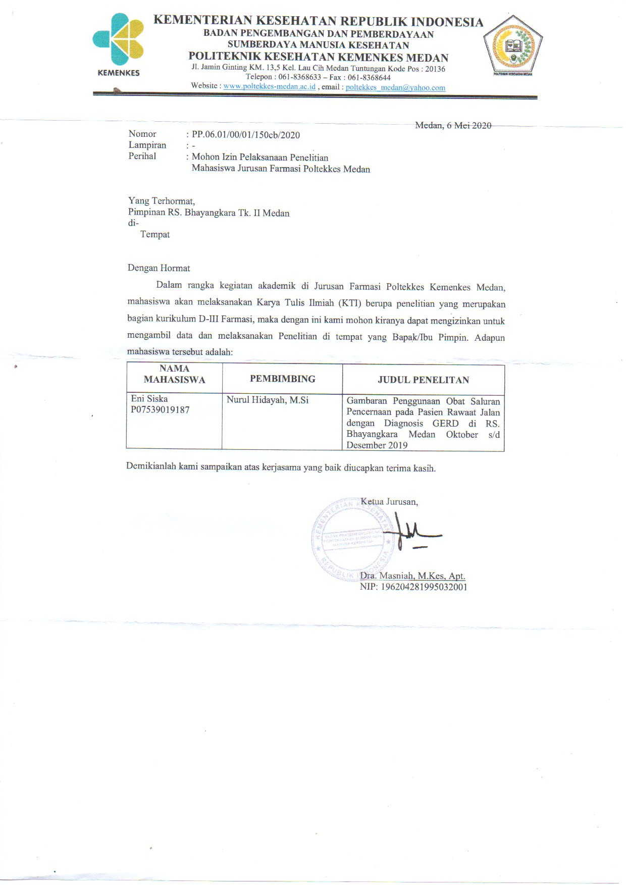

Lampiran 2. Surat Balasan dari RS. Bhayangkara Medan

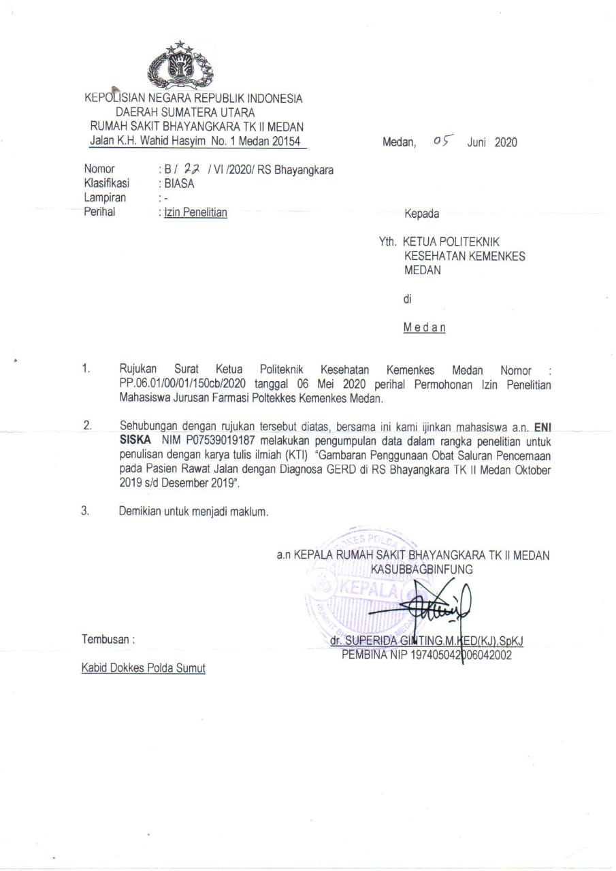

Lampiran 3. Dokumentasi Saat Penelitian

**Dokumentasi Penelitian**

Gambar RS. Bhayangkara Medan

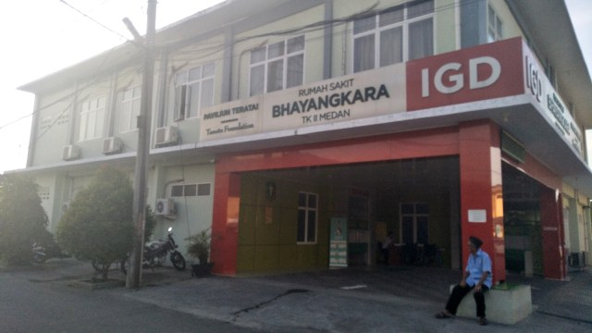

Gambar Pengambilan Data Penelitian

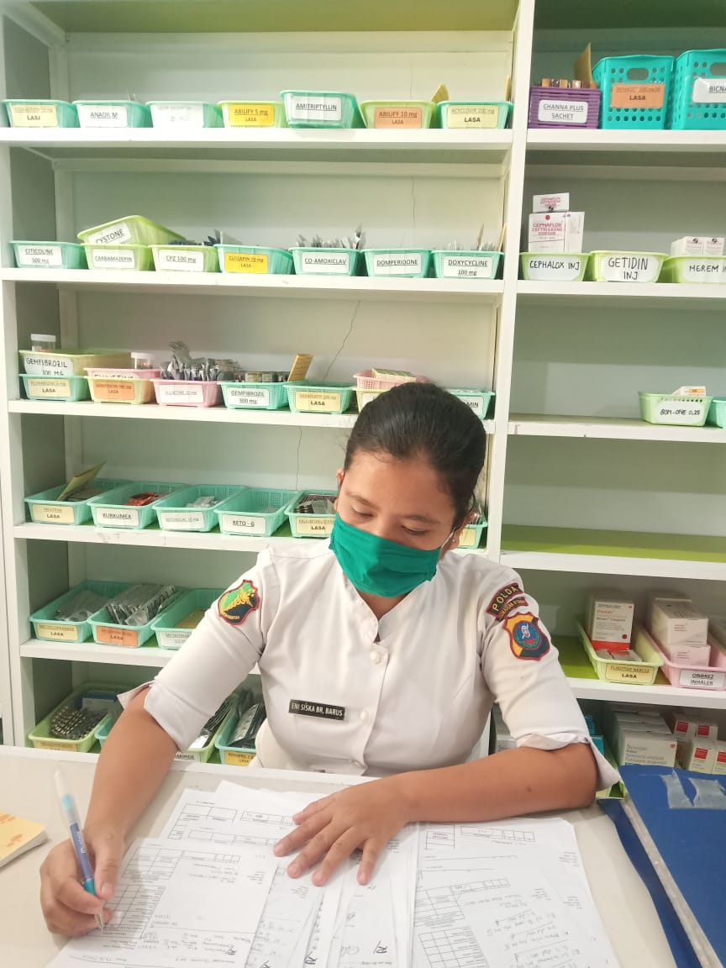

Lampiran 4. Lembar Resep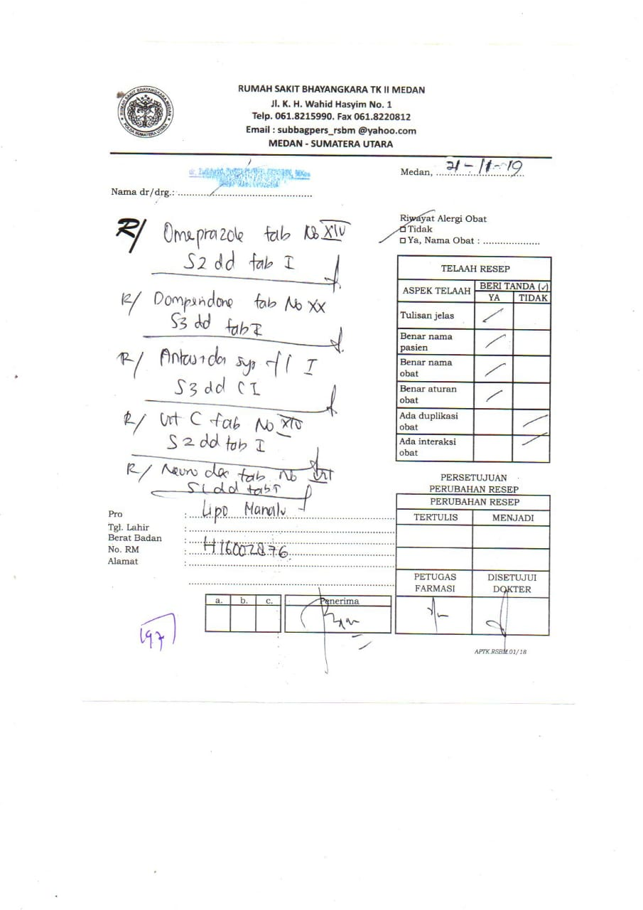

Lampiran 4 (lanjutan)

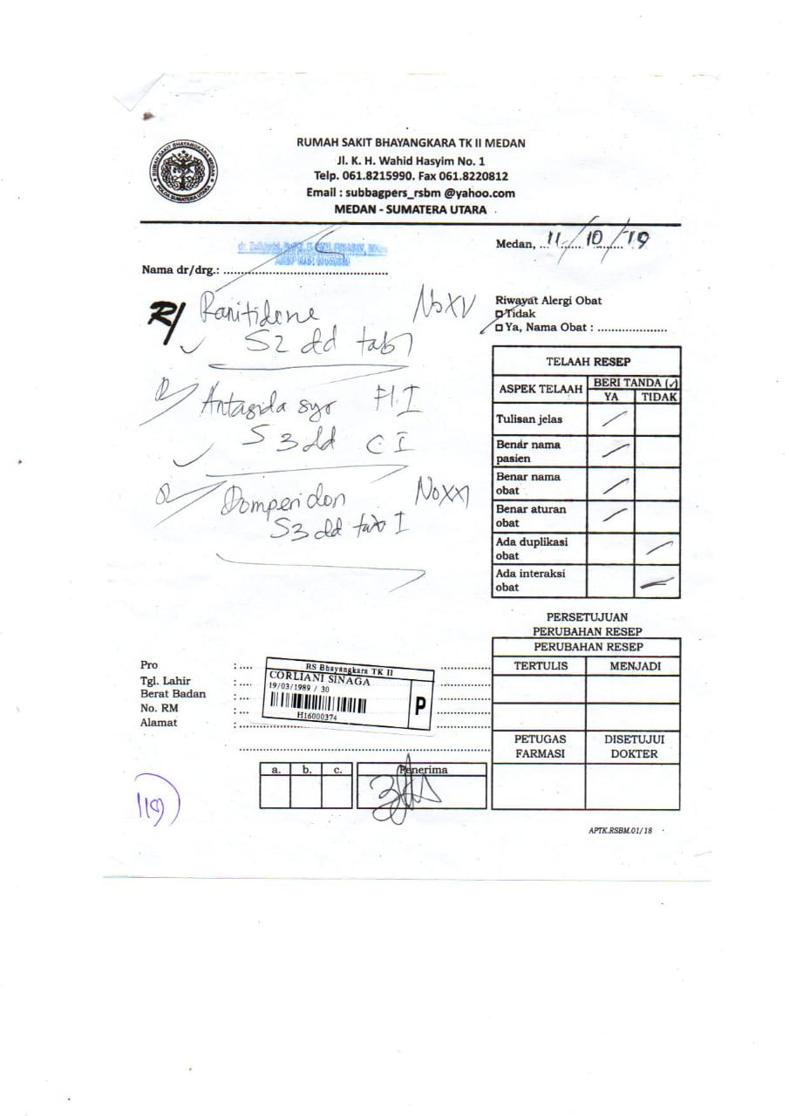

Lampiran 5. Master Data Penelitian



Lampiran 5 (lanjutan)



Lampiran 5 (lanjutan)



Lampiran 5 (lanjutan)



Keterangan : 1. Perempuan 1. Umur 26-35

2. Laki-laki 2. Umur 36-45

3. Umur 46-55

4. Umur >55 tahun.

Lampiran 6. Laporan Pertemuan Bimbingan KTI

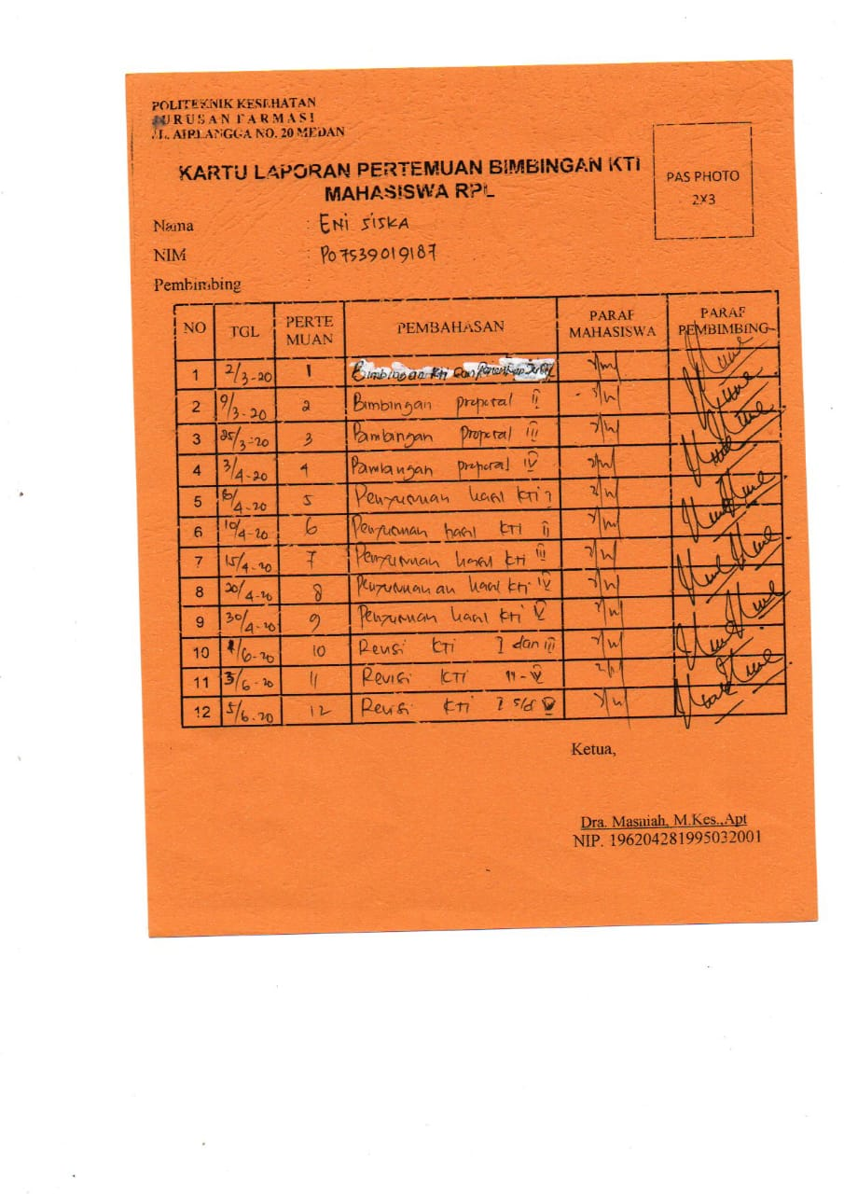

Lampiran 7. Etilical Clearance

